**DOBRO JUTRO, DOBER DAN**

Danes bomo imeli na urniku:

MAT – reševali bomo matematične probleme in utrjevali poštevanko

SLJ – učili se bomo novo pesem, prepisali nekaj povedi

GUM – novo pesem bomo utrjevali ob gibanju

SPO – bolj natančno bomo spoznali psa

in imeli boste še TJA

**MAT** – odpremo DZ Naša ulica MAT, na straneh 26 in 27.

Rešite vse naloge na teh dveh straneh.

Današnje naloge imajo lahko preveč ali premalo podatkov.

**Najprej pa rešite to nalogo:**

Babica se je odločila, da bo za vsakega vnuka napekla 4 piškote. Kateri podatek potrebuješ, da lahko izračunaš, koliko piškotov mora speči?

A – ne potrebujem nobenega podatka

B – velikost piškotov

C – število vnukov

Č – koliko moke ima na razpolago

Ko naloge rešite, lahko spodaj pogledate v rešitve in popravite, če bo potrebno.

Utrjujte množenje in deljenje. Spet lahko rešujete interaktivne vaje na spodnji povezavi. Dogovorite se s starši, koliko časa lahko rešujete, da ne bo preveč.

https://interaktivne-vaje.si/matematika/mat_100/racunam_do_100_postevanka_1.html

**GUM ( in SLJ) -** preberi pesem

Jurček teče, teče v šolo

Jurček teče, teče v šolo,  
zjutraj pozno vstal je, JOJ!   
Ko pa pride do križišča,   
rdeča luč zasveti: STOJ!  
Jezno Jurček vanjo gleda:   
»Nimam časa stati tu!«   
Pomežikne luč rumena   
in takole reče mu:  
»Malo še potrpi, glej:   
Luč zelena, brž naprej!«

Pesem preberi večkrat – glasno, razločno, primerno hitro, upoštevaj ločila, zlasti klicaj.

Jo znaš že samostojno povedati?

1. **Nauči se ritmično izrekati besedilo in s kretnjami nakaži vsebino.**

|  |  |  |
| --- | --- | --- |
| JURČEK TEČE, TEČE V ŠOLO, ZJUTRAJ POZNO VSTAL JE, | korakamo v ritmu besedila |  |
| JOJ! | korakamo in se primemo za glavo |  |
| KO PA PRIDE DO KRIŽIŠČA, RDEČA LUČ ZASVETI | korakamo v ritmu besedila |  |
| STOJ ! | se ustavimo, z desno roko nakažemo stoj |  |
| JEZNO JURČEK VANJO GLEDA | z rokami v bokih , gledamo jezno |  |
| NIMAM ČASA STATI TU | z rokami, s prsti nakažemo nimam časa |  |
| POMEŽIKNE LUČ RUMENA | stojimo na mestu - pomežiknemo |  |
| IN TAKOLE REČE MU: | stojimo na mestu |  |
| MALO ŠE POČAKAJ, GLEJ, | stojimo na mestu; z iztegnjenim kazalcem naredimo z roko kretnjo, da pokažemo na semafor |  |
| LUČ ZELENA, |  |  |
| BRŽ NAPREJ. | naredimo tri korake - v smislu korakanja, v ritmu izreke zlogov |  |

**SPO** **(in SLJ)** – danes boš bolj natančno spoznal - a psa.

V učbeniku za SPO odpri strani 65 in 66.

Glasno in natančno preberi besedilo in si oglej slike.

Pripoveduj, kaj si izvedel – a.

Na strani 65 izberi 5 povedi in jih prepiši v zvezek za SPO. Piši čitljivo in estetsko.

Zapiši naslov:

Moj pes

Psa lahko tudi narišeš.

**TJA** – navodila so za obe uri TJA

Pozdravljen! Sedaj ko imaš izdelane kartice, sledijo igre. Spodaj najdeš nekaj predlogov, lahko pa se domisliš tudi kakšne nove igre s karticami. Ko se bo pričela spet šola, bom zelo vesela, če mi pokažeš še kakšno novo – tvojo igro s karticami.

**Pantomima**

Iz škatle izžrebaj eno kartico. Oglej si kartico in z gibi brez govorjenja poskusi pokazati kaj je na kartici. Igro nadaljuje tisti, ki prvi ugotovi in pove (po angleško) kaj je bilo na kartici napisano oziroma narisano. Zmagovalec je tisti, ki zbere največ kartic. Da bo igra zanimiva, povabi vse družinske člane k igranju.

**Hitrostno žrebanje**

Igro lahko igraš sam, v paru ali pa v skupini. Pripravi si štoparico, če jo imaš ali pa določi čas trajanja igre na uri (npr. 5 minut). Vključi štoparico in prični z igro. Iz škatle izvleci eno kartico. Preberi besedo (lahko je angleška ali slovenska beseda/slika, odvisno od strani) in povej kaj pomeni. Če si pravilno poimenoval besedo na kartici, kartico obdržiš in izžrebaš novo. Zmagovalec je tisti, ki zbere največ kartic.

**Snap**

To igro že poznaš, saj smo se jo v šoli večkrat igrali. Se spomniš, ko smo z loparčki iskali ustrezne kartice? Igro lahko igraš sam, v paru ali pa kar povabiš celo družino. Več vas je, bolj bo zabavno! Za iskanje kartice lahko vzameš loparček, kuhalnico, ravnilo lahko pa uporabiš tudi svojo roko. Kartice razporedi z eno stranjo navzdol. Lahko so sličice/slovenske besede obrnjene navzdol in je proti tebi obrnjena angleška beseda ali obratno (sličica/slovenska beseda proti tebi in je angleška beseda skrita).

Za igro potrebuješ nekoga, da bo besede glasno izgovarjal. Lahko si narediš seznam z besedami, če ti bo lažje. Spodaj imaš prikazanih več različnih načinov igre Snap. Izberi tisto, ki ti odgovarja. Te pa povabim, da se preizkusiš v vseh.

|  |
| --- |
| IGRA 1   1. Kartice razporediš na mizo tako, da je angleška beseda obrnjena navzgor. 2. Napovedovalec pove angleško besedo npr. I wake up. 3. V najhitrejšem času poiščeš kartico z zapisano besedo in se dotakneš kartice. 4. Tisti, ki se dotakne prvi kartice, jo tudi vzame. 5. Napovedovalec pove novo besedo. 6. Igra traja dokler, ne zmanjka vseh kartic. Igralec z največjim številom kartic zmaga.   IGRA 2   1. Kartice razporediš na mizo tako, da je angleška beseda obrnjena navzgor. 2. Napovedovalec pove angleško besedo npr. I wake up. 3. V najhitrejšem času poiščeš kartico z zapisano besedo, se dotakneš kartice in poveš slovensko besedo. Če se zmotiš, ima možnost odgovarjanja tisti, ki je se je kartice dotaknil drugi. Če pravilno odgovoriš, vzameš kartico. 4. Napovedovalec pove novo besedo. 5. Igra traja dokler, ne zmanjka vseh kartic. Igralec z največjim številom kartic zmaga. |

|  |  |
| --- | --- |
| ANGLEŠKE BESEDE OBRNJENE NAVZDOL | SLOVENSKE BESEDE ALI SLIČICA OBRNJENA NAVZDOL |
| Potek igre:   1. Razporedim kartice z angleško besedo navzdol. 2. Napovedovalec pove besedo, ki jo boš poiskal v angleščini npr. I do my homework. 3. Poiščeš ustrezno kartico z napisom. V tem primeru je to kartica z napisom naredim domačo nalogo. 4. Prvi, ki se dotakne prave kartice, jo obdrži. 5. Napovedovalec pove novo besedo. Igra traja dokler ne zmanjka kartic. 6. Igralec z največjim številom kartic zmaga. | Potek igre:   1. Razporedim kartice s slovensko besedo/sličico navzdol. 2. Napovedovalec pove besedo, ki jo boš poiskal npr. Naredim domačo nalogo. 3. Poiščeš ustrezno kartico z napisom. V tem primeru je to kartica, kjer piše I do my homework. 4. Prvi, ki se dotakne prave kartice, jo obdrži. 5. Napovedovalec pove novo besedo. Igra traja dokler ne zmanjka kartic. 6. Igralec z največjim številom kartic zmaga. |

**Nekaj povezav za utrjevanje:**

* https://www.liveworksheets.com/worksheets/en/English_as_a_Second_Language_(ESL)/Daily_Routines/Daily_Routines_nh18772on – 1 in 2. naloga
* <https://www.liveworksheets.com/worksheets/en/English_as_a_Second_Language_(ESL)/Daily_routines/Daily_routine_py8698vv>
* <https://interaktivne-vaje.si/02_osnova/predmeti_meni/anglescina_meni_1_3.html>
* <http://www.eslgamesworld.com/members/games/vocabulary/memoryaudio/days%20and%20actions/index.html>
* <http://www.eslgamesworld.com/members/games/vocabulary/memoryaudio/months/index.html>
* <http://www.eslgamesworld.com/members/games/vocabulary/memoryaudio/school%20items%202/index.html>

**PROSTI ČAS – (OPB)**

1. LABIRINT

Iz lego-kock sestavi labirint (lego-kocke sestavi tako, da ustvari tunel). Skozi slamico pihaš zrak in s tem potiskaš žogico po sestavljeni potki v labirintu. Lahko narediš dva enaka poligona in tako se lahko tekmuješ s starši. <https://pin.it/14jd1C9> <- na tej povezavi si lahko ogledaš igrico.

2. NARIŠI SVOJO NAJLJUBŠO IGRAČO

3. GIBALNE IGRE PO ŽELJI - vrv ali elastika

**Rešitve:**

Pravilen odgovor je **C**.

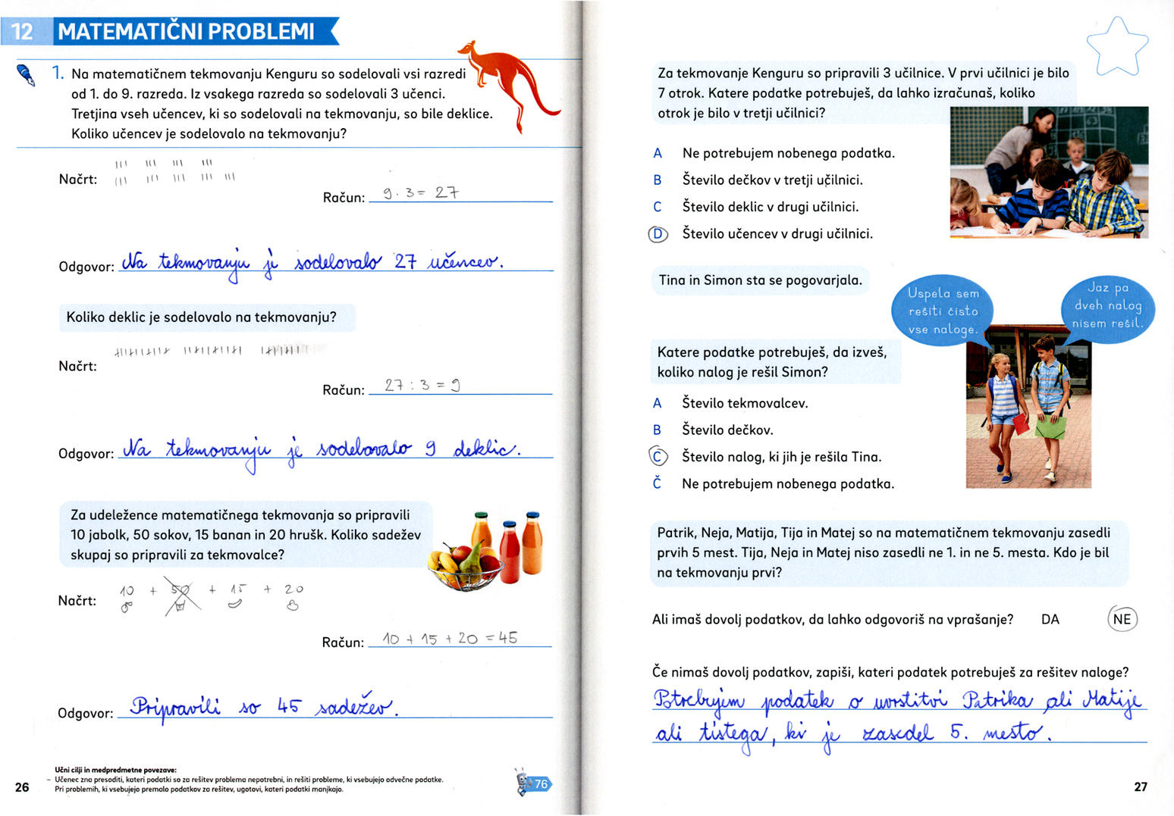

Lepo se imejte in bodite zdravi.

Vaša učiteljica